14.11.2023

TZ – Nejlepší vánoční dárek pro ženy? Šperky, svíčky i designové podtácky z Ornamenti

Vánoce jsou už vážně za rohem. Pořiďte letos dárky pod stromeček chytře – z pohodlí domova, bez stresu a běhání po obchodech. A pořiďte takové, které zaručeně vzbudí nadšení a záři v očích každé ženy! Šperky, svíčky s překvapením a designové podtácky Ornamenti.

Dokonalý dárek pro ženy jsou svíčky s překvapením
Svíčky Ornamenti s překvapením nadchnou každou ženu. Proč jsou dokonalým dárkem? Mají totiž hned čtyři výhody v jednom! Svíčky mají překrásný design, díky prémiovým olejům omamně voní a uvnitř se skrývá překvapení – oblíbený šperk Ornamenti z chirurgické oceli. Ve hře jsou i napínavé chvíle čekání a těšení se, a to miluje každá žena.
Svíčky jsou ze sójového vosku, který neobsahuje herbicidy, pesticidy, ani jiné zdraví škodlivé látky. Vydrží hořet o 50 % delší dobu než běžné parafínové. Hoří čistě a s minimem sazí. Svíčky jsou ručně vyrobené v České republice. Vybírat můžete buď 100% přírodní nebo vonné sójové svíčky a 6 kombinací vůně a šperku. Oblíbené jsou např. vonná svíčka s vůní Ambra & Vanilla, ve které jsou ukryté pozlacené náušnice a nebo přírodní svíčka s vůní Lemongrass s pozlaceným náhrdelníkem.

Šperky Ornamenti z chirurgické oceli
E-shop Ornamenti nabízí nepřeberné množství šperků - náhrdelníky, náušnice, náramky i prstýnky z oblíbené nealergizující a voděodolné chirurgické oceli, které neobsahují olovo ani nikl. Vybírat můžete mezi stříbrnou a zlatou variantou (pozlacena kvalitním 18k zlatem), a šperky v minimalistickém stylu, zdobené třpytivými zirkony, perlami či kamínky. Bestsellery jsou například decentní pozlacený náhrdelník Moon Light gold s přívěskem ve tvaru úplňku, set náhrdelníku a náramku Love Letters gold, který zdobí písmena slova LOVE nebo set pozlacených prstýnků Trio gold.
Skvělým vánočním tipem je vánoční dárková sada se šperky Pearls, která skrývá pět druhů dámských šperků s pravými sladkovodními perlami. Najdete zde náhrdelník, náramek, náušnice, prstýnek a skřipec do vlasů. Šperky padnou každé ženě a umocní kouzelnou atmosféru Vánoc.

Designové podtácky Ornamenti
Ideálním doplňkem pro svíčky i šperky jsou originální designové podtácky. Tyto stylové kousky ozdobí vaši domácnost a jsou velmi praktické coby ochrana pod svíčky, nebo jako místo na odkládání šperků, kosmetiky a dalších dámských nezbytností. Každý podtácek je ručně vyráběný originál, vybírat můžete z kulatého nebo oválného tvaru a šedé nebo béžové barvy. Podtácky jsou z ekologického materiálu jesmonite, který je zdravotně nezávadný, bezpečný a šetrný k přírodě.

Šperky, svíčky i podtácky Ornamenti najdete na webových stránkách www.ornamenti.cz, stejně jako vánoční poukazy v hodnotě 3000 Kč, 2000 Kč, 1500 Kč nebo 1000 Kč. Poukaz je ideální dárek na poslední chvíli, koupit ho můžete třeba i na Štědrý den. Po zaplacení vám obratem přijde na e-mail.

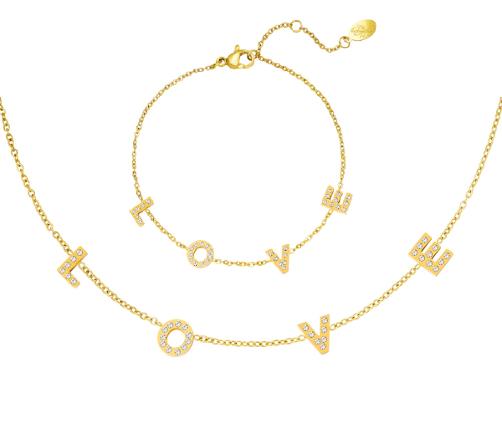
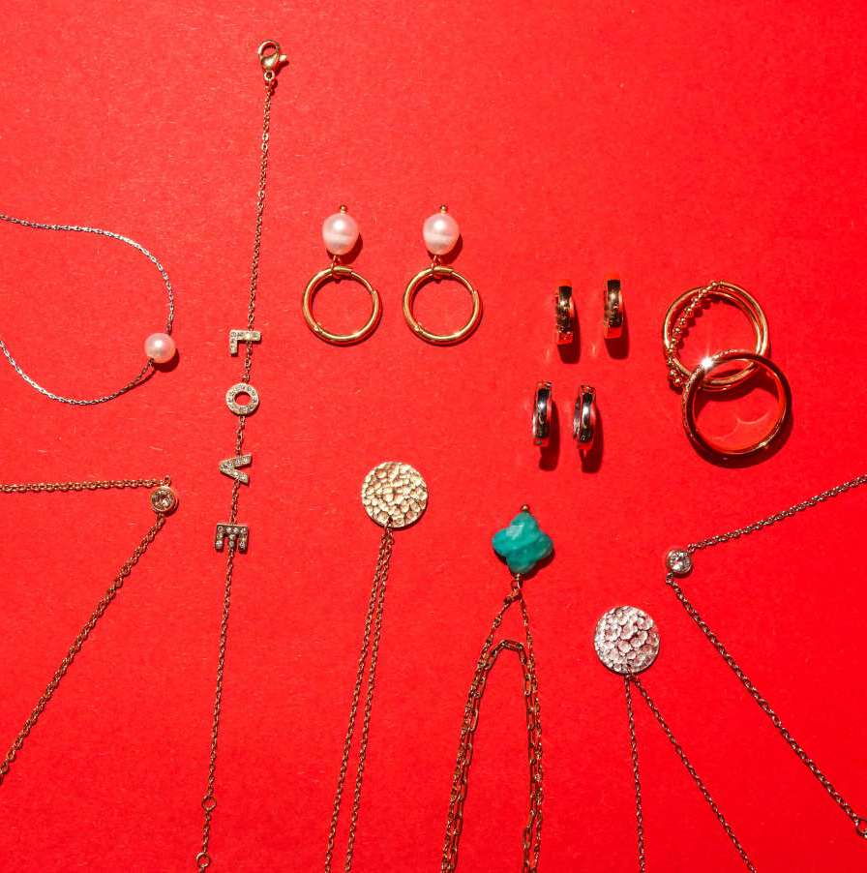
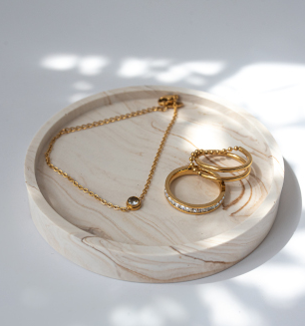
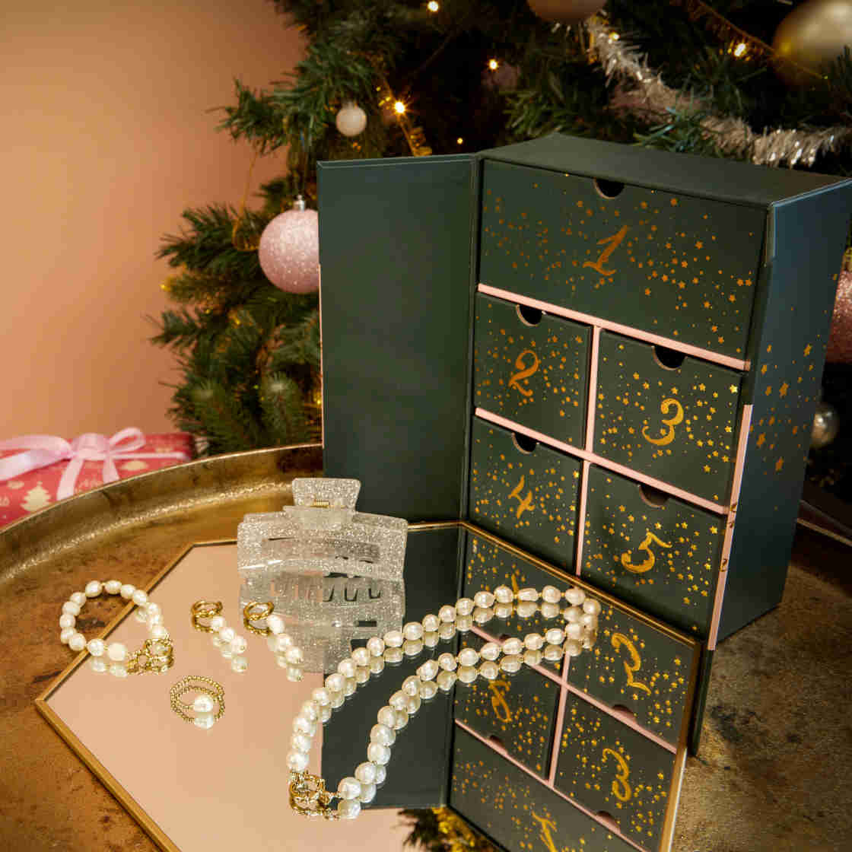
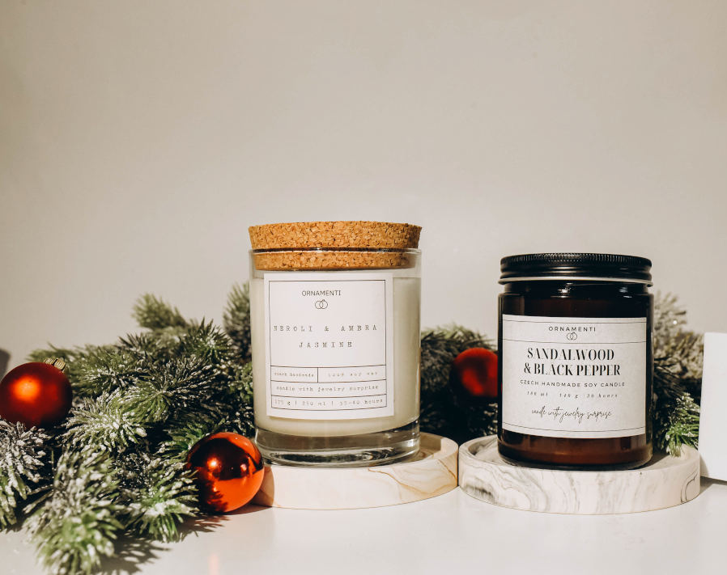

Kontakty: Mediální servis:

Ornamenti cammino...
www.ornamenti.cz Dagmar Kutilová
Facebook/Ornamenti e-mail: kutilova@cammino.cz
Instagram/Ornamenti tel.: +420 606 687 506
www.cammino.cz

